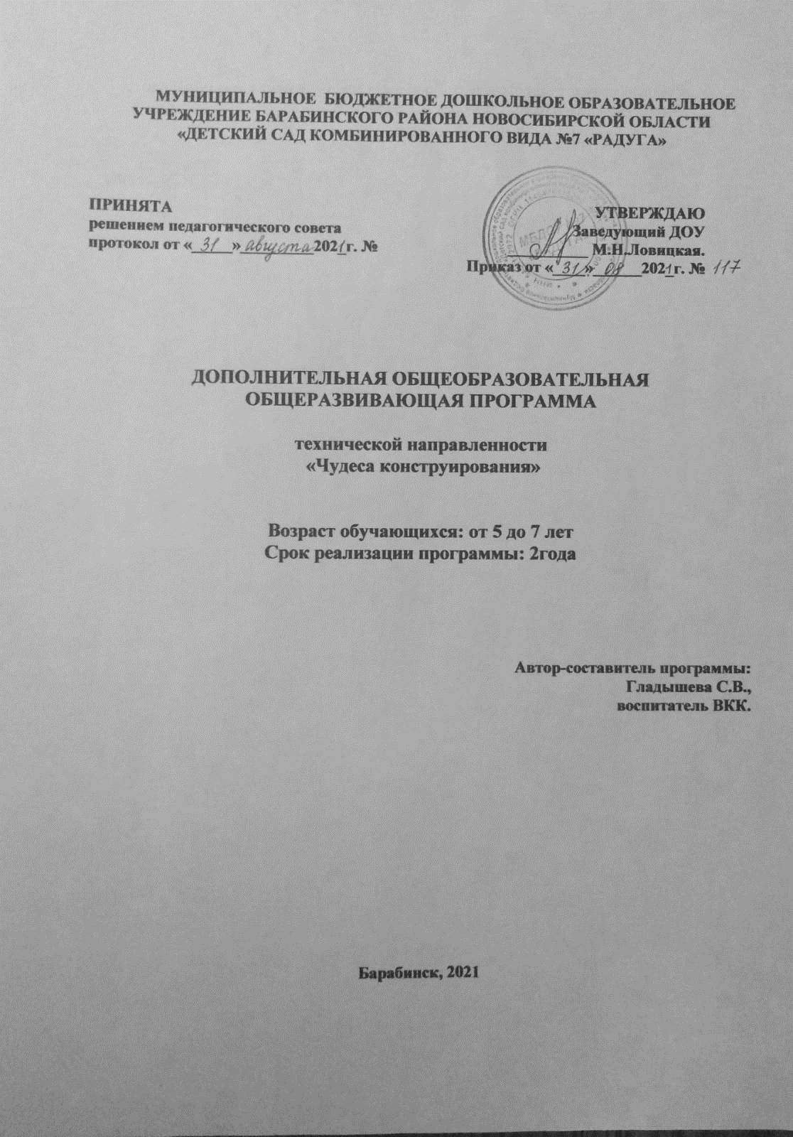

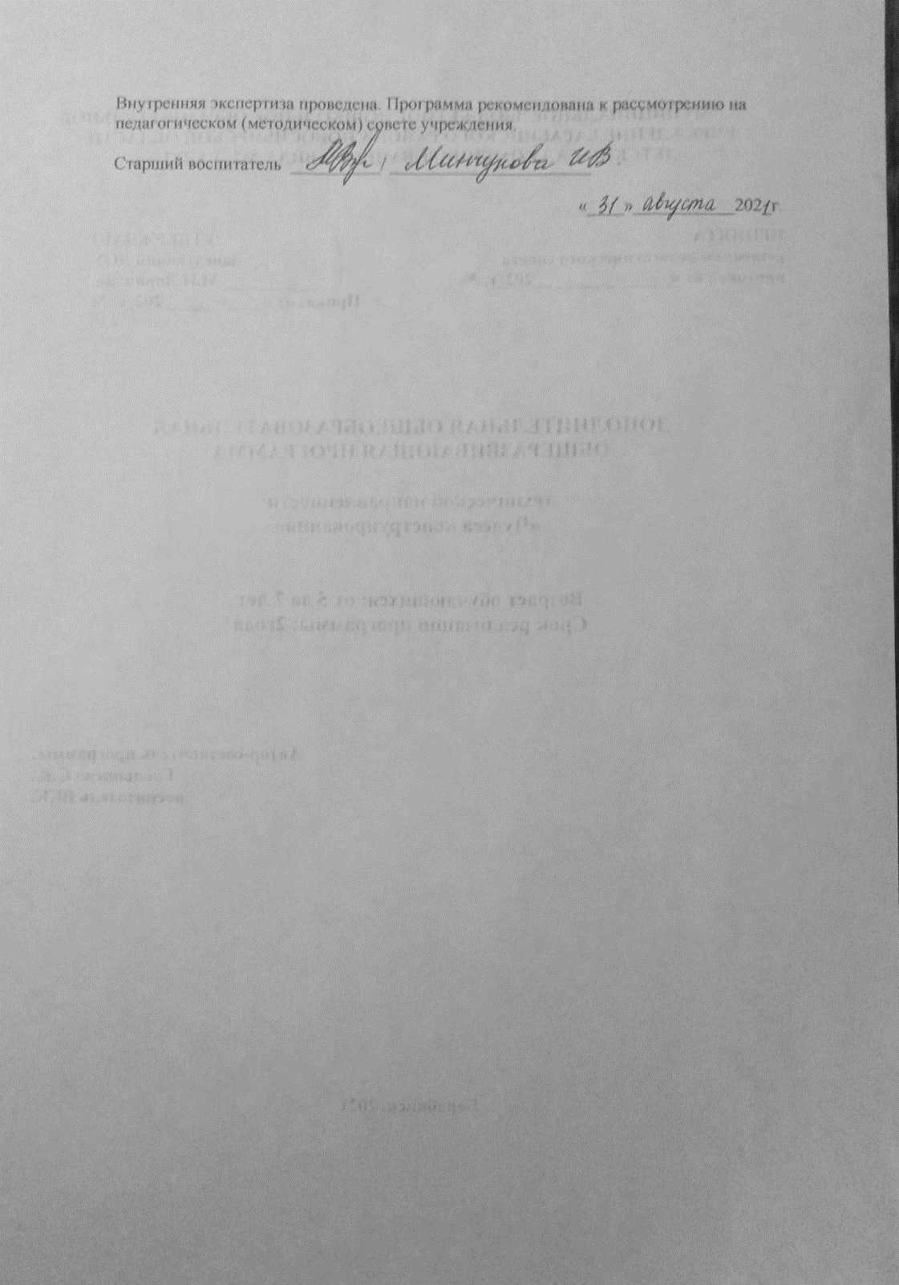

ОГЛАВЛЕНИЕ
Раздел 1 | Комплекс основных характеристик программы | 1
1.1. | Пояснительная записка | 1
1.2. | Цель и задачи программы | 3
1.3. | Содержание программы | 4
1.4. | Планируемые результаты | 12
Раздел 2 | Комплекс организационно-педагогических условий | 13
2.1 | Календарный учебный график | 13
2.2 | Условия реализации программы | 15
2.3. | Формы аттестации | 16
2.4. | Оценочные материалы | 16
2.5. | Методические материалы | 17
3 | Список литературы | 18
4 | Приложение | 19

Раздел 1. Комплекс основных характеристик программы
1.1. Пояснительная записка
Направленность программы.
Дополнительная общеобразовательная общеразвивающая программа «Чудеса конструирования» имеет техническую направленность, предполагает базовый уровень освоения знаний и практических навыков в рамках объединения дополнительного образования.
3-D рисование — это создание объемных рисунков и объектов с помощью специальных инструментов- 3D ручек. В основу этого прибора входят не чернила, а специальные пластиковые цветные нити - филамент PLA и ABS, представляющий собой пластмассовую нить сечением 1,75 или 3 мм. Технология рисования ею основана на способности пластика к мгновенному разогреву и такому же быстрому застыванию.
Актуальность программы.
Актуальность данной программы заключается в том, что она способствует формированию целостной картины мира у дошкольников, позволяет им определить свое место в мире для его деятельностного изменения. Решающее значение имеет способность к пространственному воображению. Пространственное воображение необходимо для чтения чертежей, когда из плоских проекций требуется вообразить пространственное тело со всеми особенностями его устройства и формы. Как и любая способность, пространственное воображение может быть улучшено человеком при помощи практических занятий. Как показывает практика, не все люди могут развить пространственное воображение до необходимой конструктору степени, поэтому освоение 3D-моделирования у дошкольников призвано способствовать приобретению соответствующих навыков. Данная программа посвящена изучению простейших методов 3D-моделирования с помощью свободно распространяемого программного обеспечения и 3D-ручек.
Отличительные особенности программы, новизна.
Отличительной особенностью данной программы является ее практико-ориентированная направленность, основанная на привлечении обучающихся к выполнению творческих заданий и использованию 3D -принтера для печати своих моделей. Использование в изобразительной деятельности современного гаджета – 3-D ручки – имеет свои преимущества: с помощью данного устройства можно создавать искусные узоры, оригинальные фигурки и украшения. Кроме этого, устройство существенно расширяет рамки изобразительного искусства: оно позволит ребенку расширить кругозор, развивает пространственное мышление и мелкую моторику рук, а самое главное, это изобретение будет мотивировать ребенка заниматься творчеством, при этом ребенок привыкает к работе с высокотехнологичными устройствами.
Новизна программы заключается в том, что работа с 3D-ручкой строится в несколько этапов. Начальный этап предполагает ознакомление с прибором, техникой безопасности и теоретической частью. Первые работы выполняются в одной плоскости, по готовым трафаретам. Нарабатывается опыт, твердость руки. Допускаются варианты как упрощения, так и усложнения задания в силу того, что все воспитанники обладают разным уровнем возможностей. Главная задача занятия – освоение основного технологического приема или комбинация ранее известных приемов, а не точное повторение поделки, предложенной педагогом. Такой подход позволяет оптимально учитывать возможности каждого ребёнка.
Следующий шаг - соединение отдельных элементов пространственные модели. Высшая стадия мастерства - способность ребенка к импровизации, рисование в воздухе без трафаретов, создание интересных, объемных моделей.
Обучающие наборы конструктора RoboKids 1 помогают детям освоить робототехнику, основанную на плате ЦПУ и различных датчиках. Дошкольники смогут справиться с программой через картридер без использования компьютера.
При изучении набора Tinkamo «Tinker kit» дошкольники познакомятся со всеми деталями образовательного конструктора и электронными устройствами, которые научатся программировать и приводить в действия через объектно-ориентированное программирование.
Адресат программы.
Программа адресована детям 5-7 лет.
Количество детей в группе: 15.
Условия набора детей в коллектив.
Для обучения принимаются все желающие;
Объем программы, уровень программы
Данная дополнительная общеобразовательная программа базового уровня, сроком обучения 1 год – 72 часа за весь период обучения.
Уровень программы – стартовый. Освоение программного материала
данного уровня предполагает получение обучающимися первоначальных
знаний в области 3D моделирование и печати на 3D принтере, рисование 3-D ручкой.
Формы обучения
Формы обучения- очная, групповая.
Особенности организации образовательного процесса.
Состав группы – постоянный, занятия – групповые, с ярко выраженным индивидуальным подходом.
Виды занятий: лекции, мастер-классы, мастерские, выполнение самостоятельной работы, игры, выставки, экскурсии, беседы, социальные проекты, различного рода акции и т.д.
Методы обучения – словесные, наглядные, практические.
Методы, в основе которых лежит уровень деятельности детей: игровой, репродуктивный, исследовательский, проектный.
Тип занятия: комбинированное, теоретическое, практическое.
Коллективные, групповые формы организации используются при объяснении теоретических тем, показа основных практических элементов 3Д моделирования.
Индивидуально-групповые и индивидуальные формы организации используются при подготовке группы детей или одного ребёнка к мастер-классу, творческому отчету.
Для выполнения творческих работ используется технология проектов.
Режим занятий Занятия по программе «Чудеса конструирования» проходят с периодичностью 2 дня в неделю. Продолжительность занятия составляет 25 (30) минут.
Распределение количества занятий по программе «Чудеса конструирования»
Возрастная группа | Количество занятий |  | Количество часов
Возрастная группа | В неделю | В год | В неделю | В месяц | В год
Старшая | 2 | 72 | 50 мин | 3ч.20 мин | 33
Подготовительная к школе | 2 | 72 | 1 | 4 | 36

1.2. Цель и задачи программы
Цель программы: развитие у детей дошкольного возраста творческих способностей и логического мышления средствами 3D моделирования.
Задачи программы:
Предметные:
-сформировать и развить у детей навыки технического 3D моделирования и изготовления изделий на 3D принтере.
-научить правилам техники безопасности при работе с оборудованием;
-учить планировать свою деятельность и доводить ее до конца;
-учить создавать простейшие композиции, художественные поделки, объемные модели с помощью 3-D ручки и 3D принтера;
-развивать продуктивную (конструирование) деятельность: обеспечить освоение детьми основных приёмов сборки и программирования робототехнических средств;
-учить реализовывать свои проекты и представлять их перед аудиторией.
Метапредметные:
-творческие способности и интеллект;
-развивать мелкую моторику рук;
-фантазию, воображение, внимание, аккуратность;
-коммуникативные навыки;
-технические навыки;
-художественный вкус и чувство гармонии.
Личностные:
-воспитывать трудолюбие, усидчивость;
-воспитывать уважительное отношение к труду:
-способствовать воспитанию умения работать в коллективе.

1.3. Содержание программы:
УЧЕБНЫЙ ПЛАН:
Наименование  программы  дополнительного  образования | Руководитель | Старшая  Группа | Подготовительная  группа
Наименование  программы  дополнительного  образования | Руководитель | 5-6 лет | 6-7 лет
Наименование  программы  дополнительного  образования | Руководитель | Объем (часов)  в неделю
«Чудеса конструирования»  Кружок по развитию творческих способностей детей по средствам 3d моделирования | Гладышева С.В. | 25 мин |  | 30мин
Итого в месяц |  | 8 |  | 8
Итого в месяц |  | 72 |  | 72
Учебно- тематический план занятий в старшей группе (5 - 6 лет)
№  п/п | Тема | Цели | Всего занятий | Из них
 |  |  |  | теория | практика
Сентябрь
Раздел 1 «Волшебный мир 3-d ручки»
1 | Волшебная ручка | Введение в учебный курс. Демонстрация выставки изделий, фотоматериалов, методической литературы. | 1 | 1 | 0
2-3 | Устройство 3d ручки | Знакомство с приёмами работы с 3-d ручкой. Техника безопасности. | 2 | 1 | 1
4 | Линия | Выполнение линий разных видов. Знакомство со способами заполнения межлинейного пространства. | 1 | 0 | 1
5 | Виды пластика (ABS и PLA). | Знакомство с видами пластика (ABS и PLA). Принципы нанесения пластика на основу. | 1 | 1 | 0
6 | Помощники для ручки | Инструменты, приспособления, материалы. Свойства материалов. | 1 | 1 | 0
7-8 | Техника рисования на плоскости | Знакомство со способами закрашивания (круговой, линия, паутинка) | 2 | 1 | 1
Октябрь
Раздел 2. «Плоскостные работы»
1 | Мой веселый звонкий мяч | Рисование круглых предметов: создание контурных рисунков, замыкание линии в кольцо. | 1 | 0 | 1
2-3 | Листики осенние | Рисование предметов по трафарету: создание контурных рисунков, замыкание линии в кольцо, закрашивание. | 2 | 0 | 2
3-4 | Репка выросла в огороде. | Создание фигуры, состоящей из плоских деталей. Закрепление навыков работы с ручкой. | 2 | 1 | 1
5 | Ветка рябины | Создание композиции. Закрепление навыков работы с ручкой. | 1 | 0 | 1
6 | Яблоко с листочком | Создание предметных аппликативных картинок из 2-3 элементов (яблоко и 1-2 листочка): составление композиции из готовых (разнородных) элементов. | 1 | 0 | 1
7-8 | Осенний лес | Создание сюжетной композиции, состоящей из разных деталей: деревья и листья. Развитие чувства композиции, моторики, воображения. | 2 | 1 | 1
Ноябрь
Раздел 3. «Объемные работы 3d ручкой».
1 | Разноцветные зонтики | Создание двухмерной модели зонтика по контуру. Закрепление навыков работы с ручкой. | 1 | 1 | 0
2-3 | Грибочки на поляне. | Создание 3d модели грибочка по контуру. | 2 | 0 | 2
4-5 | Насекомые | Создание 3d модели стрекозы по контуру. Сборка готовой модели. Оформление готовой работы. | 2 | 0 | 2
6-7 | Ёжик | Создание 3d модели ёжика по контуру. Сборка готовой модели. Оформление готовой работы. | 2 | 0 | 2
8 | Браслет для мамы | Создание модели браслета в подарок ко Дню матери. Развитие творческого воображения. Мелкой моторики. | 1 | 0 | 1
Декабрь
1 | Волшебная снежинка | Знакомство с формой снежинки. Рисование снежинок различной формы по готовому контуру. Закрепление навыков работы с ручкой. | 1 | 0 | 1
2-3 | Веселый снеговик. | Дифференцирование предметов по величине (большой, средний, маленький). Освоение техники изготовления объемной фигуры, сборка готовой модели. Закрепление навыков работы с ручкой. | 2 | 1 | 1
4-5 | В лесу родилась елочка. | Дифференцирование предметов по величине (большой, средний, маленький). Познакомить с методом рисования «паутинка». Развитие мелкой моторики рук, концентрации внимания. | 2 | 1 | 1
6 | Ёлочная игрушка | Создание двухмерной модели игрушки по контуру. | 1 | 0 | 1
7-8 | Подарок | Создание и изготовление подарочной коробки. Развитие творческого воображения, внимания, пространственного мышления. | 2 | 1 | 1
Январь
Раздел 4. «Печать на 3d принтере».
1-2 | 3d принтер | Устройство 3d принтера. Техника безопасности при работе с 3d принтером. | 2 | 1 | 1
3-4 | Модели для печати | Знакомство с программой по корректировке модели для печати. Подготовка модели для 3d печати. | 2 | 1 | 1
5-6 | Воробей. | Корректировка модели птицы, печать на 3d принтере. (Выбор нужной величины, размера) Развитие пространственного мышления, воображения. Воспитание чувства прекрасного | 2 | 1 | 1
7-8 | Выполнение индивидуальных заданий. | Создание 3d модели. Подготовка модели для 3d печати. Закреплять навыки моделирования, формировать инженерное мышление. | 2 | 1 | 1
Февраль
1-2 | Дикие животные | Работа над корректировкой модели животного, печать модели. Развитие пространственного мышления, воображения. | 2 | 1 | 1
3-4 | Сказочный герой | Создание и изготовление героев сказок. Развитие творческого воображения, внимания, пространственного мышления. | 2 | 1 | 1
5-6 | Подарок папе  (брелок) | Создание модели брелка к празднику. Закреплять навыки моделирования. | 2 | 1 | 1
7-8 | Наш аквариум. | Работа над корректировкой модели морских обитателей., печать. Закреплять навыки моделирования, формировать инженерное мышление. | 2 | 1 | 1
Март
Раздел 5. «Создание композиций».
1-2 | Тюльпаны для любимой мамы. | Создание композиции из готовых фигур. Развитие творческого воображения, внимания. | 2 | 1 | 1
3-4 | Поляна подснежников | Составление модели цветка и готовой композиции. Развитие чувства прекрасного, внимания, мелкой моторики. | 2 | 1 | 1
5-6 | Друзья веселой неваляшки | Создание композиции моделей игрушек. Развитие чувства формы и пропорций. Дифференцирование предметов по величине. | 2 | 1 | 1
7-8 | Я на велосипеде | Создание объемной модели велосипеда. Развитие мелкой моторики рук, концентрации внимания, пространственного воображения и мышления. | 2 | 1 | 1
Апрель
Раздел 6. «Исследовательская и конструкторская деятельность.
1-2 | Конструктор «RoboKids»  «Tinker Kit» | Введение. (Знакомство с  конструкторами, организация  рабочего места.Техника  безопасности). | 2 | 1 | 1
3 | Робот и человек | Что такое робот? Отличие и сходство с человеком | 1 | 1 | 0
4 | Выставка продуктов деятельности | Презентация группового проекта | 1 | 0 | 1
5-6 | Делаем с мамой и папой | Семейные творческие проекты. | 1 | 0 | 2
7-8 | Природа родного края | Презентация индивидуальных проектов | 2 | 1 | 1
Май
Раздел 7. «Свободная творческая деятельность».
1-2 | Нарисую, что умею. | Самостоятельный выбор модели, создание эскизов и шаблонов. | 2 | 0 | 2
3-4 | Творческая мастерская | Подведение итогов года. Подготовка выставки работ воспитанников. | 2 | 1 | 1
5-6 | Результаты | Итоговое тестирование | 2 | 0 | 2
7-8 | Результаты | Анализ результатов тестирования. | 2 | 2 | 0

Учебно- тематический план занятий в подготовительной группе
(6 – 7 лет)
№  п/п | Тема | Цели | Всего занятий | Из них
 |  |  |  | теория | практика
Сентябрь
Раздел 1 «Конструкторская деятельность».
1 | Вводное занятие | Робот и Человек. Части робота, комплектация. Организация рабочего места. Техника безопасности. | 1 | 1 | 0
2 | Блок ЦПУ, устройство для считывания карт. | Использование блока ЦПУ. Устройство для считывания карт, принцип работы. | 1 | 0 | 1
3-4 | V-робот | Учить сборке V-робота. | 2 | 0 | 2
5 | Заставляем робота двигаться | Учить детей проводить манипуляции с V-роботом.. | 1 | 0 | 1
6-7 | Большая голова бота | Создание робота Бота. | 2 | 0 | 2
8 | Тестирование | Анализ уровня развития на начало года. | 1 | 1 | 0
Октябрь
1 | Робот-мотоцикл | Учить созданию робота мотоцикла. Работает и едет вперёд с двигателем постоянного тока. | 2 | 0 | 2
2 | Двигатель постоянного тока | Учить запускать робота- мотоцикла. Подключать двигатель постоянного тока к OUT1 блока ЦПУ | 1 | 0 | 1
3-4 | Робот- вентилятор | Понять значение подачи сигналов, определять нахождение входного(выхода) порта в блоке процессора. Сборка робота. | 2 | 1 | 1
5 | Запуск робота вентилятора | Запуск двигателя с помощью контактного датчика. Игра «Запуск-остановка» | 1 | 0 | 1
6-7 | MART-бот | Создание робота MART-бота. | 2 | 1 | 1
8 | Штрих- код | Понять принцип работы штрих-кодов. Игра «Продавец» | 1 | 0 | 1
Ноябрь
Раздел 2 «Двигающиеся роботы».
1-2 | Робот- Автобот | Создание Автобота - это робот, который едет вперед, назад и поворачивает влево и вправо | 2 | 0 | 2
3-4 | Автобот в движении | Изучение принципа вождения робота. Гоночные игры. | 2 | 0 | 2
5-6 | Робот - Щенок | Создание робота – Щенка. | 2 | 0 | 2
7-8 | Робот- Щенок в движении | Учить детей подавать рукой на датчик робота команды (вперёд- назад-стой) Игра «Какая пара человек - робот-щенок, придет к финишу первой» | 2 | 0 | 2
Декабрь
Раздел 3 «Печать на 3d принтере».

1 | 3d принтер | Техника безопасности при работе с 3d принтером. | 1 | 1 | 0
2-3 | В лесу родилась елочка | Знакомство с программой Doodle3d Transform. Создание модели на компьютере и печать на 3d принтере. | 2 | 1 | 1
4-5 | Снеговик | Создание модели снеговика на компьютере и печать на 3d принтере. | 2 | 1 | 1
6-7 | Новогодняя композиция | Преобразование обычных рисунков в 3д модели для печати | 2 | 1 | 1
8 | Животные леса | Создание модели животного на компьютере, преобразование программой Doodle3d Transform для её печати. | 1 | 0 | 1
Январь

1-2 | Медведь | Работа над созданием модели животного с помощью 3d принтера. Развитие пространственного мышления, воображения. | 2 | 1 | 1
3-4 | Сказочный герой | Создание и изготовление героев сказок. Развитие творческого воображения, внимания, пространственного мышления. | 2 | 1 | 1
5-6 | Герой моего любимого мультфильма | Работа над созданием модели с помощью 3d принтера. Закрепление навыков моделирования. | 2 | 1 | 1
7-8 | Белка | Работа над созданием модели белки с помощью 3d принтера. Развитие пространственного мышления, воображения. Воспитание любви к животным | 2 | 1 | 1
Февраль
Раздел 4 «Конструктор Tinker Kit».
1-2 | Вводное занятие | Введение. (Знакомство  с набора Tinker Kit, организация  рабочего места.Техника безопасности). | 2 | 1 | 1
3-4 | Програмные блоки кодирования | Знакомство с простым вариантом оживления конструкций. «Показать» связь между блоками. | 2 | 1 | 1
5-6 | Линейное программирование Tinkamo | Соединение блоков-инструкций в линейную последовательность. («Двигаться влево», «взять предмет» и «издать звук») | 2 | 1 | 1
7-8 | Стандартных моделей конструктора | Обзор и сборка моделей набора Tinker Kit. | 2 | 1 | 1
Март
Раздел 5«Создание композиций».
1-2 | Цветочек для любимой мамы. | Создание композиции из готовых фигур. Развитие творческого воображения, внимания. | 2 | 1 | 1
3-4 | Поляна подснежников | Составление модели цветка и готовой композиции. Развитие чувства прекрасного, внимания, мелкой моторики. | 2 | 1 | 1
5-6 | Друзья веселой неваляшки | Создание композиции моделей игрушек. Развитие чувства формы и пропорций. Дифференцирование предметов по величине. | 2 | 1 | 1
7-8 | Я на велосипеде | Создание объемной модели велосипеда. Развитие мелкой моторики рук, концентрации внимания, пространственного воображения и мышления. | 2 | 1 | 1
Апрель
Раздел 6«Исследовательская и конструкторская деятельность».
1-2 | Выставка продуктов деятельности | Презентация группового проекта | 2 | 0 | 2
3-4 | Делаем дома | Семейные творческие проекты. | 2 | 0 | 2
5-6 | Природа родного края | Презентация индивидуальных проектов | 2 | 1 | 1
7-8 | Познавательная игра "Юный изобретатель» | Развитие навыков творческой, исследовательской деятельности. | 2 | 1 | 1
Май
Раздел 7 «Свободная творческая деятельность».
1 | Рисую 3d ручкой | Изготовление моделей с помощью 3dручки, применяя известные способы и приемы рисования. Развитие мелкой моторики руки, творческого воображения и внимания. | 1 | 0 | 1
2-3 | Люблю конструировать | Свободное конструирование моделей, с помощью робототехнических наборов. | 2 | 0 | 2
4-5 | Вот что я умею! | Подведение итогов года. Подготовка выставки работ воспитанников. | 2 | 0 | 2
6-7 | Результаты | Итоговое тестирование | 2 | 0 | 2
8 | Результаты | Анализ результатов тестирования. | 1 | 1 | 0

1.4. Планируемые результаты
По окончании первого года обучения обучающиеся будут знать: основные правила создания трехмерной модели, принципы работы с 3D-ручкой, способы соединения и крепежа деталей, способы и приемы моделирования, закономерности симметрии и равновесия, расширят представления о трехмерном моделировании, назначении, перспективах развития, основные приёмы сборки и программирования робототехнических средств.
В результате реализации программы дети будут уметь: создавать простые трехмерные модели, зрительно и тактильно обследовать различные объекты для обогащения и уточнения восприятия особенностей их формы, пропорций, цвета, фактуры, будут стремиться к сотворчеству с воспитателем и другими детьми при создании коллективных композиций, будут развиты творческие способности. Будут уметь не только собирать собственного робота, но еще и программировать его.
У детей могут быть развиты следующие личностные качества: творческое мышление при создании 3-D моделей, наглядно-образное и логическое мышление, внимание, восприятие, память, мелкая моторика рук, техническое творчество, воспитаны морально-волевые и нравственные качества и сформирована активная жизненная позиция.

Раздел № 2 «Комплекс организационно-педагогических условий»
2.1. Календарный учебный график
Учебный план старшая группа
№  п/п | Название раздела, темы | Количество часов |  |  | Форма аттестации/  контроля
№  п/п | Название раздела, темы | Всего |  |  | Форма аттестации/  контроля
№  п/п | Название раздела, темы | Всего | Теория | Практика
Волшебный мир 3-d ручки (8ч)
1. | Введение. Техника безопасности при работе с 3d ручкой. | 2 | 1 | 1 | Беседа
2. | Волшебный мир 3-d ручки | 6 | 4 | 2 | Беседа. Визуаль  ный контроль
Плоскостные работы (8 ч.)
- 3. | Создание плоскостных изделий. | 8 | 2 | 6 | Беседа. Визуаль  ный контроль
Объемные работы 3d ручкой (16ч.)
- 4. | Создание объёмной фигуры, состоящей из плоских деталей. | 16 | 4 | 12 | Беседа. Визуаль  ный контроль
Печать на 3d принтере (16 ч.)
- 5. | Введение. | 4 | 2 | 2 | Беседа. Визуальный контроль
- 6. | Объекты природы:животные, птицы, рыбы. | 8 | 4 | 4 | Выставка
- 7. | Предметный мир: сказочные герои, украшения и др. | 4 | 2 | 2 | Выставка
Создание композиций (8ч.)
- 8. | Создание композиций | 8 | 4 | 4 | Выставка
Исследовательская и конструкторская деятельность (8ч.)
- 9. | Знакомство с творческим проектом. Групповые проекты. | 5 | 2 | 3 | Презента ция проекта
- 10. | Индивидуальные творческие проекты. | 3 | 2 | 1 | Презента ция проекта
Творческая мастерская (8ч.)
- 11. | Моделирование по собственному замыслу. | 4 | 0 | 4 | Выставка
- 12. | Итоговое тестирование | 4 | 2 | 2 | Тестирование
Итого |  | 72 | 29 | 43

Учебный план подготовительная группа
№  п/п | Название раздела, темы | Количество часов |  |  | Форма аттестации/  контроля
№  п/п | Название раздела, темы | Всего |  |  | Форма аттестации/  контроля
№  п/п | Название раздела, темы | Всего | Теория | Практика
Конструкторская деятельность (16 ч)
1. | Введение. Использование блока ЦПУ. Устройство для считывания карт, принцип работы. Техника безопасности. | 2 | 1 | 1 | Беседа
2. | Сборка и запуск робота | 14 | 4 | 10 | Беседа. Визуаль  ный контроль
Двигающиеся роботы (8 ч.)
- 3. | Изучение принципа вождения робота | 8 | 1 | 7 | Беседа. Визуаль  ный контроль
Печать на 3d принтере (16ч.)
- 4. | Знакомство с программой Doodle3d Transform. Создание модели на компьютере и печать на 3d принтере | 16 | 8 | 8 | Беседа. Визуаль  ный контроль
Конструктор Tinker Kit (8 ч.)
- 5. | Введение. Знакомство  с набора Tinker Kit. Програмные блоки кодирования | 4 | 2 | 2 | Беседа. Визуальный контроль
- 6. | Сборка и программирование моделей набора Tinker Kit. | 4 | 2 | 2 | Выставка
Создание композиций (8ч.)
- 7. | Создание композиций | 8 | 4 | 4 | Выставка
Исследовательская и конструкторская деятельность (8ч.)
- 8. | Знакомство с творческим проектом. Групповые проекты. | 2 | 0 | 2 | Презента ция проекта
- 9. | Индивидуальные творческие проекты. | 4 | 1 | 3 | Презента ция проекта
- 10. | Познавательная игра "Юный изобретатель» | 2 | 1 | 1 | Оценка
Творческая мастерская (8ч.)
- 11. | Моделирование по собственному замыслу. | 5 | 0 | 5 | Выставка
- 12. | Итоговое тестирование | 3 | 1 | 2 | Тестирование
Итого |  | 72 | 25 | 47

2.2. Условия реализации программы
Учебное помещение соответствует требованиям санитарных
норм и правил, установленных СанПиН 2.4.4.3172-14 «Санитарно- эпидемиологические требования к устройству содержанию и организации режима работы образовательных организаций дополнительного образования детей», утвержденных Постановлением Главного государственного санитарного врача Российской Федерации от 4 июля 2014 г. № 41.

Материально-техническая база

Учебное помещение
- студия, оборудованная компьютерной техникой.
Материально-техническое обеспечение
- устройство 3-D ручка;
- пластик PLA;
- цветная бумага и цветной картон;
- ножницы;
- рабочая клеенка на стол.
- трафареты для практической работы
- расходные материалы для 3D печати.
Информационное обеспечение
- Браузер (входит в состав операционных систем)
- Установленная программа Google SketchUp
- Установленная программа Cura
2.3. Формы аттестации
Форма отслеживания и фиксации образовательных результатов: фото, презентация изделий или творческого проекта.
Форма предъявления и демонстрации образовательных результатов: презентация изделия, портфолио, фото, видео-презентация достижений.

Способы проверки результатов освоения программы

Виды контроля: начальный, итоговый.

2.4. Оценочные материалы
Система диагностики достижений детьми планируемых результатов освоения Программы «Чудеса конструирования» обеспечивает комплексный подход к оценке итоговых и промежуточных результатов освоения программы, позволяет осуществлять оценку динамики достижений детей.
Основная задача мониторинга заключается в том, чтобы определить степень освоения ребенком программы и влияние образовательного процесса, организуемого в дошкольном учреждении, на развитие ребенка. Форма проведения мониторинга преимущественно представляет собой наблюдение за активностью ребенка, медицинская карта, анализ продуктов детской деятельности. В ходе мониторинга заполняются сводные таблицы.
С помощью средств мониторинга образовательного процесса можно оценить степень продвижения дошкольника в образовательной программе. Диагностики проводится 2 раза в год: сентябрь, май. Уровни развития на начало года (октябрь), конец года (май)
Ф.И. ребёнка | Знание ТБ при работе с горячими 3д ручками |  | Умение рисовать плоские изображения |  | Умение создавать объемные фигуры |  | Знание основ композиции, композиции |  | Умение разрабатывать схему изделия
Ф.И. ребёнка | нг | кг | нг | кг | нг | кг | нг | кг | нг | кг

Характеристика оценочных материалов
Планируемые  результаты | Критерии  оценивания | Виды контроля /  промежуточной  аттестации | Диагностический  инструментарий  (формы, методы,  диагностики)
Личностные
результаты
Метапредметные
результаты
Предметные
результаты

2.5. Методические материалы
Методические материалы
Методы обучения: словесный, наглядный практический, репродуктивный, игровой, проектный.
Метод воспитания: мотивация, поощрение, стимулирование.

Формы организации образовательного процесса:
Некоторые занятия проходят в форме самостоятельной работы, где стимулируется самостоятельное творчество.
На протяжении всего обучения происходит постепенное усложнение материала. Широко применяются занятия по методике «мастер-класс», когда педагог вместе с учащимися выполняет работу, последовательно комментируя все стадии ее выполнения, задавая наводящие и контрольные вопросы по ходу выполнения работы, находя ошибки и подсказывая пути их исправления. Наглядность является самым прямым путем обучения в любой области, а особенно в изобразительном искусстве. Одно из главных условий успеха обучения детей и развития их творчества – это индивидуальный подход к каждому ребенку. Важен и принцип обучения и воспитания в коллективе. Он предполагает сочетание коллективных, групповых, индивидуальных форм организации на занятиях.
На занятиях создана структура деятельности, создающая условия для творческого развития учащихся на различных возрастных этапах и предусматривающая их дифференциацию по степени одаренности. Основные дидактические принципы программы: доступность и наглядность, последовательность и систематичность обучения и воспитания, учет возрастных и индивидуальных особенностей детей. Обучаясь по программе, дети проходят путь от простого к сложному, с учетом возрастных особенностей.
Формы организации учебного занятия: выставка, мастер-класс, открытое занятие, праздник, практическое занятие, творческая мастерская.
Педагогические технологии: технология проектной деятельности, технология игровой деятельности, информационно- коммуникационные технологии, технологии проблемного обучения, здоровьесберегающая технология.
Занятия проводятся как теоретические, так и практические, но чаще всего комбинированные.
Алгоритм учебного занятия:
1.Оргмомент
2.Актуализация знаний и умений
3.Мотивация. Целеполагание.
4.Организация восприятия
5.Организация осмысления
6.Первичная проверка понимания
7.Организация первичного закрепления
8.Анализ
9.Рефлексия
3. Список литературы
1. Лыкова И.А. (в соавторстве с Казаковой Т.Г.). Изобразительное искусство // Примерная программа воспитания, обучения и развития детей раннего и дошкольного возраста / Под ред. Л.А. Парамоновой. – М.: ИД «Карапуз-дидактика», 2005.
2. Лыкова И.А. Программа художественного воспитания, обучения и развития детей 2-7 лет «Цветные ладошки»: формирование эстетического отношения и художественно-творческое развитие в изобразительной деятельности. – М.: Карапуз-дидактика, 2009, 2007.
3. Лыкова И.А. Изобразительное творчество в детском саду. Занятия в изостудии. – М.: Карапуз-дидактика, 2007.
4. Лусс Т.В. «Формирование навыков конструктивно-игровой деятельности у детей с помощью LEGO». Гуманитарный издательский центр ВЛАДОС Москва 2003.
5. Буске М. «3D Модерирование, снаряжение и анимация в Autodesk»
6. Бочков В., Большаков А: «Основы 3D-моделирования».
7. Рабочая тетрадь Robokids-1 (1) Документ с сайта robot-ik.ru
8. Рабочая тетрадь Знакомство с Tinkamo «Tinker kit». Особенности программирования и сборки в образовательном наборе. Документ с сайта www.obrsnab.ru

